Tartare de langoustines en coque de fruits de la passion
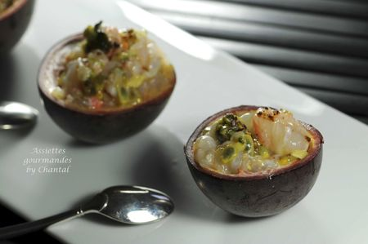
Ingrédients (pour 2 personnes):
6 belles langoustines, 4 fruits de la passion, 1 citron vert, un petit morceau de gingembre, 1 cc d'algues wakamé séchées (magasins bio), 1 cs d'huile de cacahuète, piment d'Espelette, fleur de sel.
Préparation:
Couper les fruits de la passion en 2; verser la pulpe dans un bol et réserver les coques.
Décortiquer les langoustines en prenant soin de retirer le boyau central; couper en petits morceaux et ajouter à la pulpe de passion.
Réhydrater le wakamé dans un peu d'eau et ajouter à la préparation avec le jus de citron, le gingembre râpé, l'huile de cacahuète, le piment et la fleur de sel.
Garnir les coques réservées avec la préparation et servir bien frais.
Assiettes Gourmandes
http://assiettesduchef.canalblog.com
assiettes.gourmandes@yahoo.fr

